Google Gemini SEO：最新完整排名优化指南

一、筑牢核心 SEO 根基
二、适配对话式搜索查询优化
三、打造易检索、适配 AI 的内容结构
四、彰显内容的专业度与权威性（E-E-A-T）
五、保持内容的新鲜度与时效性
六、落地战略性结构化标记（Schema）
七、搭建完善的全网引用档案
八、追踪 Google Gemini 优化效果
九、落地路线图：90 天 Gemini SEO 优化计划

Google Gemini 是谷歌人工智能领域的重大突破，为搜索结果中的 AI 概览、谷歌全生态下的对话式辅助等各类功能提供技术支持。
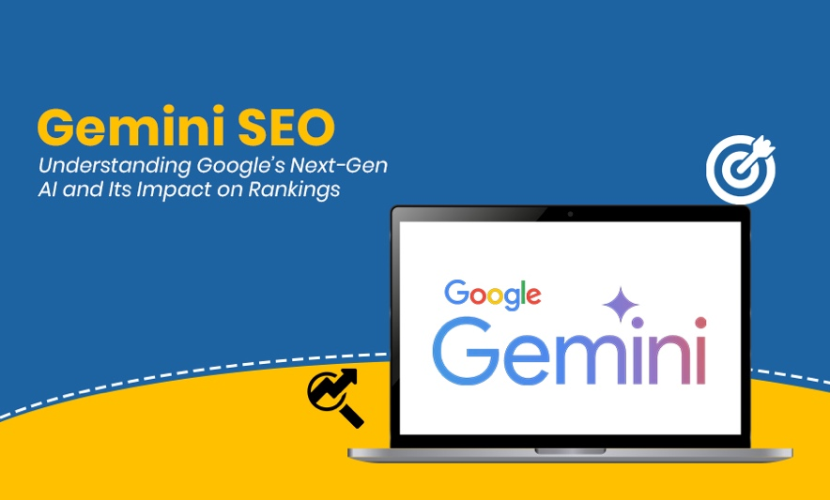
与独立的人工智能工具不同，Gemini 直连谷歌的索引库、知识图谱与排名系统，这也意味着经典的 SEO 基础原则依旧至关重要。

清晰的信息架构、高速的页面加载速度，以及优质的体验、专业度、权威性与可信度（E-E-A-T）信号，仍会影响平台对内容来源的引用与总结筛选。

Gemini 还会优先收录精准、及时且可验证的内容，因此标注清晰的发布日期、署名作者、附上原始信息来源链接，能让算法更信任你的页面内容。

做好 Gemini 优化，需要在核心 SEO 基础上叠加全新策略。
- 内容开篇就设置问答式板块，用前几句话直击用户核心需求，再展开补充细节
- 运用文章、常见问题、产品、企业这类结构化数据，明确内容主体与关联关系
- 保证网站及各账号平台的专业术语统一，让算法能精准识别你的品牌与产品
- 及时更新事实数据，添加易被提取的对比表格或清单
- 同时追踪触发 AI 概览的搜索词，并结合传统排名与点击数据，综合衡量优化效果

Google Gemini 人工智能核心数据
✅ 已整合至谷歌搜索、邮箱、文档及安卓系统全生态
✅ 搭载 RankBrain、BERT 等谷歌核心排名算法
✅ 支撑的 AI 概览功能，月均服务超 10 亿次搜索查询
✅ 对话式搜索查询量同比增长 250%
✅ 移动端语音搜索中，40% 为对话式检索形式

一、筑牢核心 SEO 根基
Gemini 高度依赖谷歌成熟的排名体系，做好传统 SEO 优化，是你的内容出现在 Gemini 回复与 AI 概览中的前提。SEO 表现优异的网站，在 Gemini 的响应结果与 AI 概览里的曝光频次会持续领先。
Gemini 优化必备的核心 SEO 要素
▸ 核心网页指标：页面加载速度、视觉稳定性、交互体验相关数据
▸ 移动端优化：适配响应式设计，符合移动优先索引规则
▸ 网络安全（HTTPS）：配置 SSL 证书，启用安全浏览协议
▸ 页面可抓取性：搭建清晰的网站架构，配置 XML 网站地图
▸ 内容质量：产出全面、权威且能切实解决用户问题的内容

SEO 基础优化工具
▸ Google Search Console：监测搜索表现，排查技术问题
▸ Google PageSpeed Insights：分析并优化核心网页指标
▸ Screaming Frog SEO Spider：开展全方位的技术 SEO 审计
▸ SEMrush site audit：定位优化方向，划分优先级
▸ Google’s Mobile-Friendly Test：核验网站移动端优化达标情况
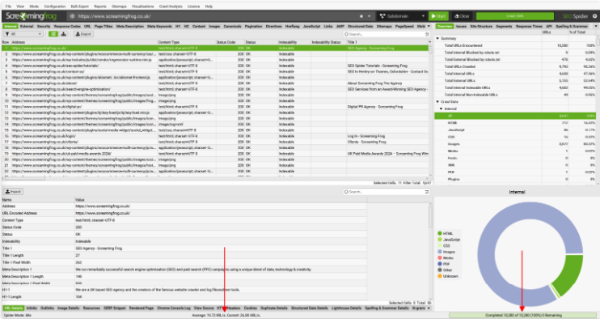
SEO 优先级影响
谷歌搜索结果前十的网站，在 Gemini 回复中被引用的概率，是排名 20 名之外网站的 3 倍。优化工作应优先聚焦传统搜索排名的提升。

二、适配对话式搜索查询优化
Gemini 擅长理解贴合人类沟通习惯的自然语言检索，如今用户不再局限于关键词检索，而是会带着具体语境与需求提出完整问题。这一变化，要求我们重新规划关键词研究与内容创作策略。

传统搜索 | Gemini对话式搜索 | 内容策略
“best restaurants NYC” | “What are the best restaurants in NYC for a romantic dinner under $100?” | 打造适配不同价位、不同使用场景的专属内容
“digital marketing tools” | “What digital marketing tools work best for small businesses with limited budgets?” | 按企业规模、预算限制，对工具类内容做细分梳理
“home workout” | “What’s an effective 30-minute home workout routine for beginners without equipment?” | 补充内容时明确时间要求、技能水平门槛等信息

对话式关键词研究策略
▸ 增设疑问修饰词：在核心主题中加入 “什么”“如何”“为什么”“何时”“何地” 等疑问词
▸ 叠加场景语境：补充受众群体、预算、时间、使用场景等限定条件
▸ 覆盖意向维度：适配客户消费旅程的不同阶段需求
▸ 贴合自然表达：使用人们日常口头表述的句式，而非仅局限于书面检索词汇

对话式关键词研究工具
▸ AnswerThePublic：挖掘各类基于用户提问的检索词
▸ AlsoAsked.com：提取谷歌 “相关问题” 板块的衍生提问
▸ Google Gemini：通过追问，梳理用户对话检索的规律
▸ SEMrush question database：筛选带搜索量的问答类关键词
▸ Ubersuggest questions：为主题生成问答式关键词
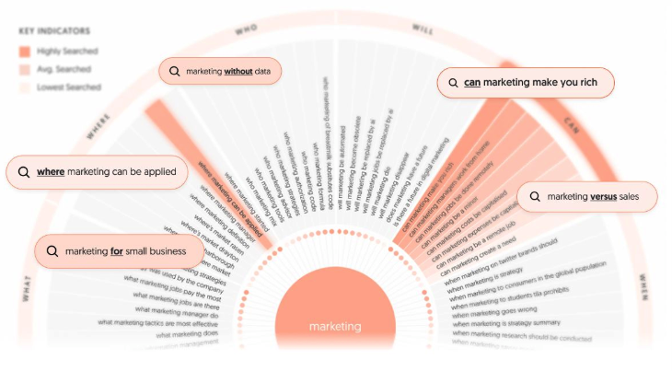
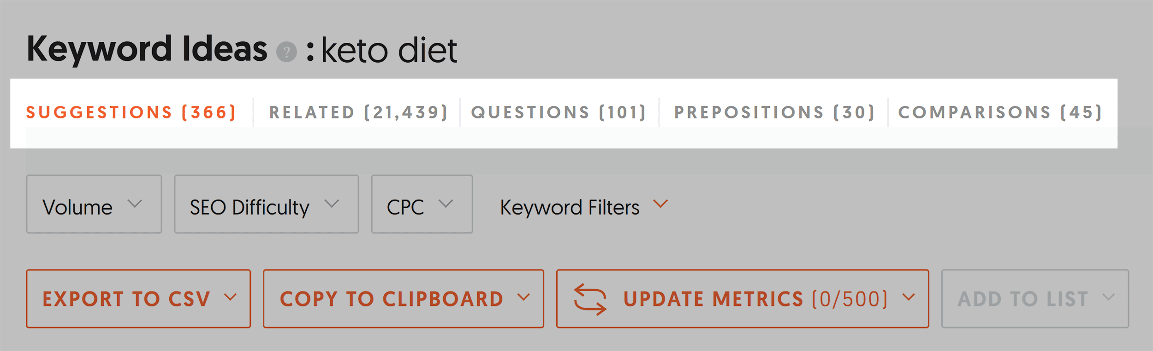

三、打造易检索、适配 AI 的内容结构
信息条理清晰、易于算法解析的内容，能被 Gemini 更高效地处理，内容架构也直接决定了你的内容能否入选 AI 回复与精选摘要。

适配 AI 的内容排版规范
▸ 描述性标题：运用 H2、H3 标签，清晰划分内容板块
▸ 项目符号列表：将复杂信息拆解为简洁易懂的要点
▸ 对比表格：梳理数据，便于算法提取与用户分析
▸ 常见问题板块：采用直接的问答式呈现形式
▸ 短段落排版：尽量将段落控制在三句话以内
▸ 核心内容加粗：突出关键信息，方便快速检索

适配 AI 的内容结构示例
H2: “Best Summer Vacation Destinations for Families”
• Orlando, Florida – Theme parks and family attractions
• San Diego, California – Beaches, zoo, and mild weather
• Washington, D.C. – Educational museums and monuments

速览对比表
Destination | Best Ages | Average Cost | Peak Season

内容结构优化工具
▸ Hemingway Editor：提升内容可读性，优化句式结构
▸ Grammarly：增强表达的清晰性与吸引力
▸ WebFX Readability Test：分析内容的可读性评分
▸ Yoast SEO 插件：适用于 WordPress，自带可读性分析功能
▸ Surfer SEO 工具：提供内容优化方案，给出结构调整建议
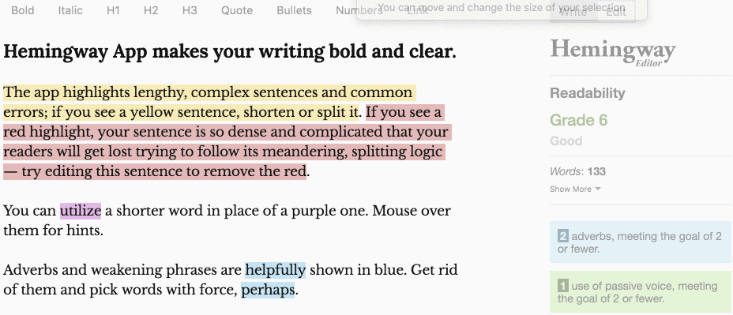
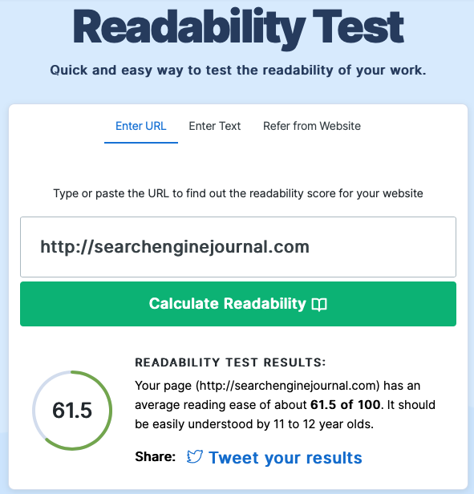

四、彰显内容的专业度与权威性（E-E-A-T）
Google Gemini 会优先收录具备体验、专业度、权威性与可信度的内容，优质的 E-E-A-T 信号，能大幅提升你的内容在 AI 回复中被列为可信来源的概率。

打造符合 Gemini 要求的 E-E-A-T 内容技巧
▸ 完善作者资质：撰写详细的作者简介，标注相关从业资质与经验
▸ 融入一手经验：分享个人见解、实操案例与真实经历
▸ 引用数据研究：添加权威统计数据、研究成果与可信资料来源
▸ 展示行业认可：公示资质认证、获奖荣誉与专业成就
▸ 清晰的联系方式：标注完整的企业信息与实体地址
▸ 客户评价佐证：呈现用户反馈与社交口碑

E-E-A-T 内容示例
“As a certified travel agent with 15 years of experience planning family vacations, I’ve personally visited over 50 family-friendly destinations. Based on client feedback from 200+ family trips, here are the top destinations that consistently receive 5-star reviews from parents…”

E-E-A-T 能力打造工具
▸ Google Scholar：检索并引用权威研究文献
▸ 领英企业主页：展示团队专业背景与资质
▸ 行业认证标识：公示各类专业资质徽章
▸ 客户评价平台：收集并展示用户口碑反馈
▸ 企业介绍页优化：完善企业与团队的详细信息
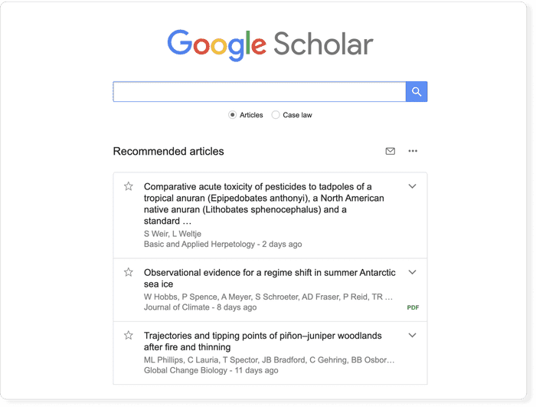

五、保持内容的新鲜度与时效性
Gemini 更青睐最新信息与高频更新的内容。定期更新内容，能向谷歌传递 “你的信息始终具备相关性与准确性” 的信号，进而提升在 AI 回复中被引用的机会。
内容焕新优化策略
▸ 定期审计：每 3-6 个月复盘并更新一次内容
▸ 数据更新：刷新统计数据、价格信息与各类量化内容
▸ 行业动态补充：添加最新的行业变革与趋势分析
▸ 适配季节属性：更新时效性强的信息与相关推荐
▸ 吸纳用户反馈：融入受众提出的新问题与新诉求

质量重于数量：避免仅修改发布日期却无实质内容补充的表面更新，聚焦能真正提升内容实用性、准确性的深度优化。
内容焕新工具
▸ 谷歌分析工具：定位高流量且亟需更新的页面
▸ ContentKing：监测内容变动，评估内容新鲜度评分
▸ Semrush Content Audit：挖掘过时内容的优化空间
▸ 谷歌趋势：追踪行业内的热门话题
▸ Mention 舆情监测工具：掌握行业热议方向与新兴话题
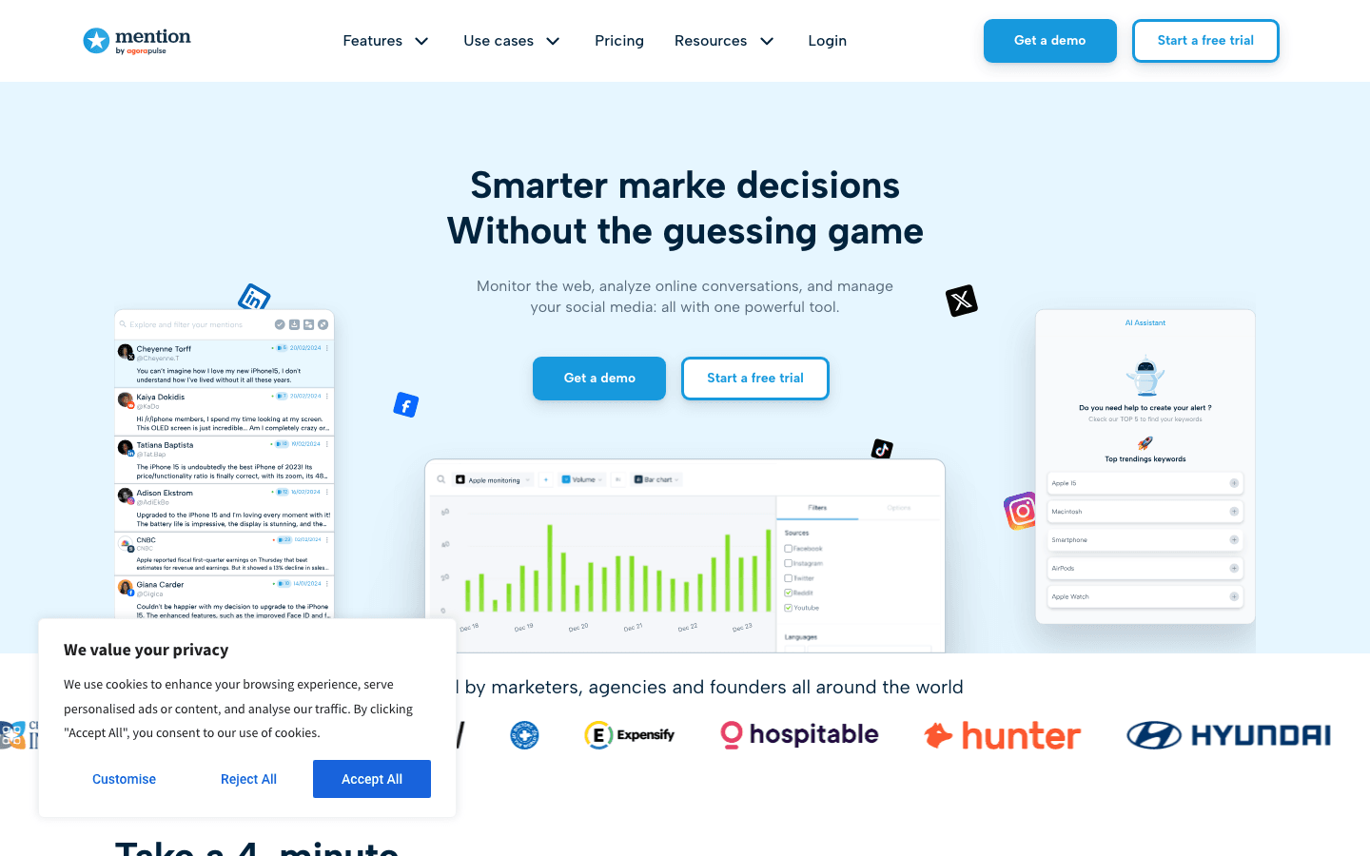
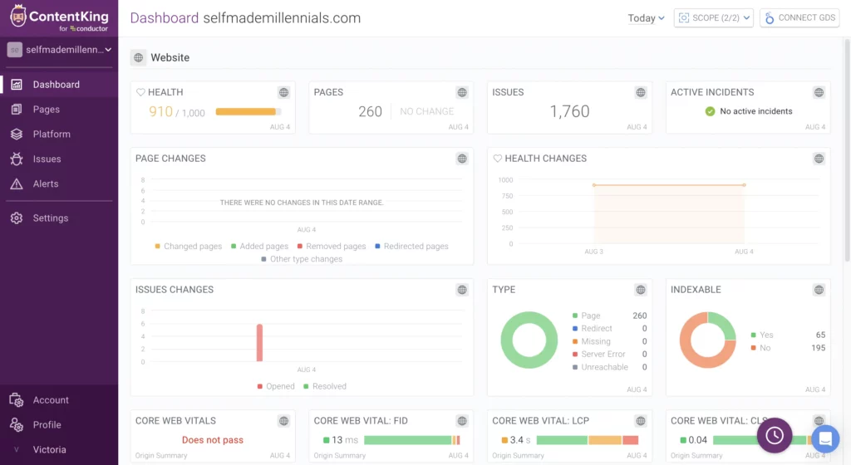

六、落地战略性结构化标记（Schema）
结构化标记能帮助 Gemini 理解内容的语境与架构，提升内容被精准引用、入选精选摘要的概率。这类结构化数据，可为算法清晰传递内容的核心含义与主体关联。
Gemini 优化的核心结构化标记类型
▸ 文章标记：适用于新闻、博文、攻略类内容
▸ 常见问题标记：适配问答板块内容
▸ 教程标记：用于步骤式操作指南与教程类内容
▸ 食谱标记：标注烹饪步骤、食材与耗时信息
▸ 本地商户标记：完善企业信息与线下地址详情
▸ 产品标记：补充产品参数、用户评价与定价信息
▸ 评价标记：呈现客户评分与反馈内容

结构化标记落地工具
▸ Google’s Structured Data Markup Helper：生成结构化标记代码
▸ Schema 官方网站：提供结构化数据词汇参考标准
▸ Google Rich Results Test：核验结构化数据的落地效果
▸ JSON-LD 标记生成器：创建结构化数据标记代码
▸ Merkle Schema Markup Generator：支持多类型的结构化标记生成
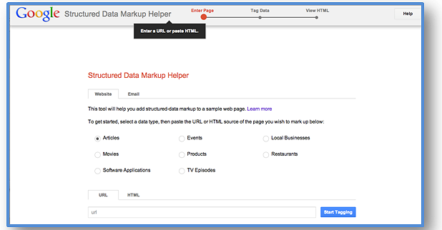
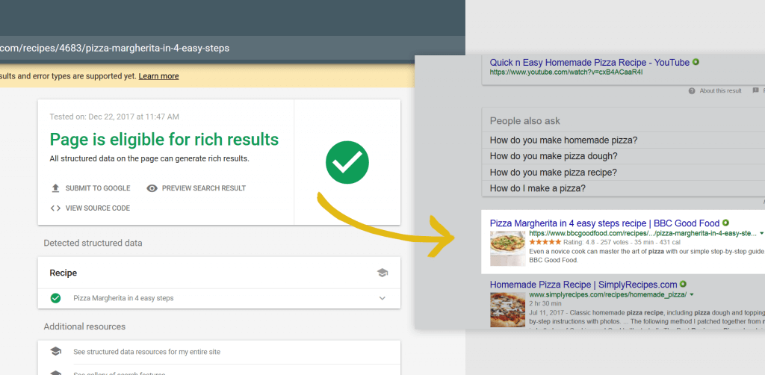
落地优先级建议
先在流量前十的页面部署常见问题与教程类结构化标记，这两类格式与 Gemini 高频处理的对话式搜索查询高度契合。

七、搭建完善的全网引用档案
Gemini 在判断内容是否具备引用价值时，会考量你的整体线上曝光度与行业权威性。在多平台搭建优质的引用档案，能提升内容在 AI 回复中被提及的概率。

引用档案搭建策略
▸ 本地商户入驻：完善谷歌商家资料、必应商户、苹果地图等平台信息
▸ 行业目录收录：入驻相关专业协会与行业目录平台
▸ 评价平台布局：根据业务类型，在点评网站、行业测评平台完善信息
▸ 社交媒体运营：在主流平台搭建完整的企业账号主页
▸ 媒体曝光引流：发布新闻稿、提供专业观点、登上行业权威刊物
▸ 外链体系搭建：获取权威平台的高质量外链

引用档案搭建工具
▸ Yext：一站式管理多平台商户信息
▸ BrightLocal：搭建并管理本地引用档案
▸ HARO 记者求助平台：获取媒体曝光机会
▸ Ahrefs or Majestic：分析外链数据，挖掘外链合作机会
▸ Mention 舆情监测工具：监测品牌提及情况，挖掘无链接引用的合作机会
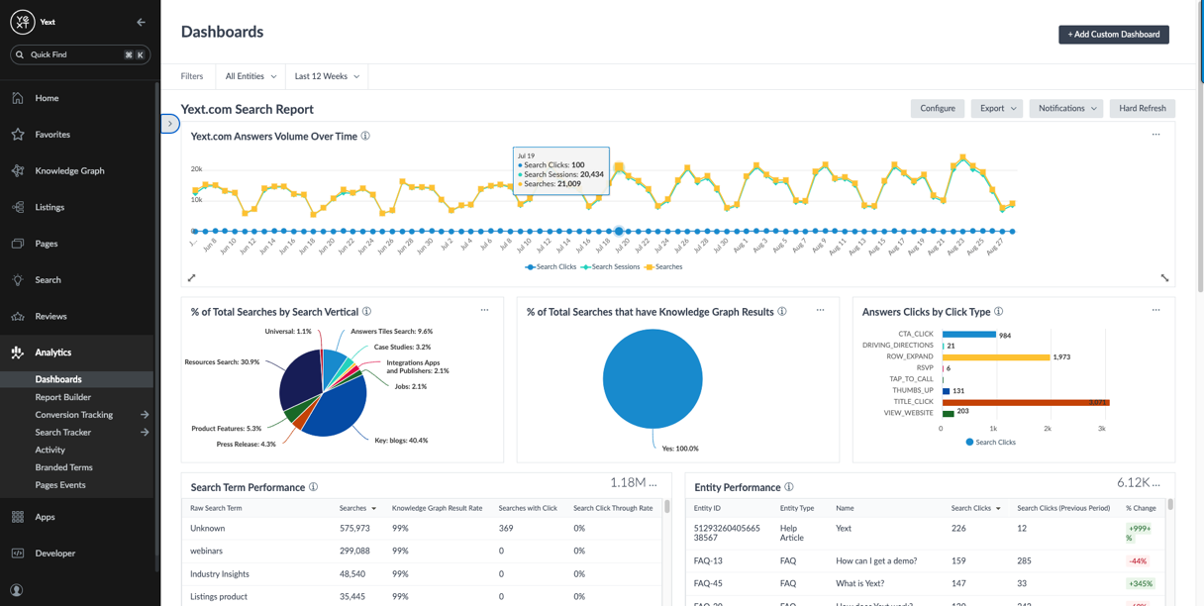

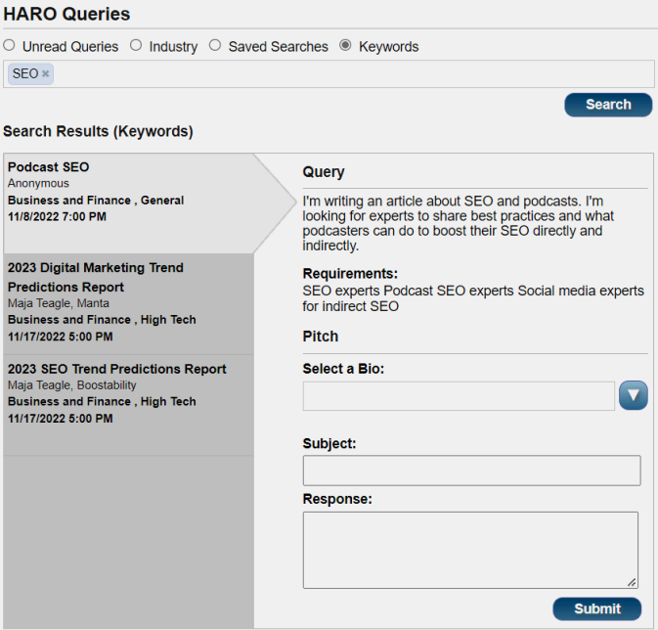

八、追踪 Google Gemini 优化效果
监测 Gemini 相关曝光，需要结合手动追踪与专业工具。与传统搜索排名不同，AI 内容引用的追踪核心是内容被提及的频次与引用语境质量，而非具体排名位置。

手动追踪方法
▸ 检索测试：每周针对业务相关主题，开展对话式搜索测试
▸ 引用记录：统计内容被 Gemini 引用的时间与形式
▸ 竞品分析：监测竞品在 Gemini 回复中的曝光情况
▸ AI 概览监测：追踪内容在谷歌 AI 概览中的展示情况

自动追踪方法
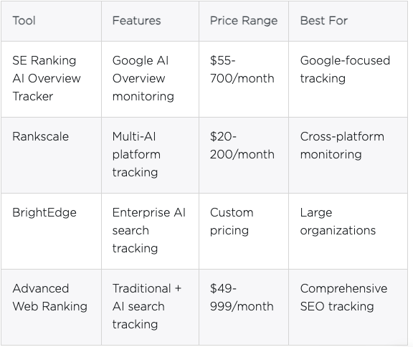

效果监测工具
▸ Google Search Console：监测传统搜索表现
▸ Google Analytics 4：追踪谷歌生态的引流数据
▸ AI Overview Checker Tools：核验内容是否入选 AI 概览
▸ Brand Monitoring Tools：追踪全网及 AI 平台的品牌提及情况
▸ Custom Spreadsheets：为预算有限的团队提供手动追踪方案
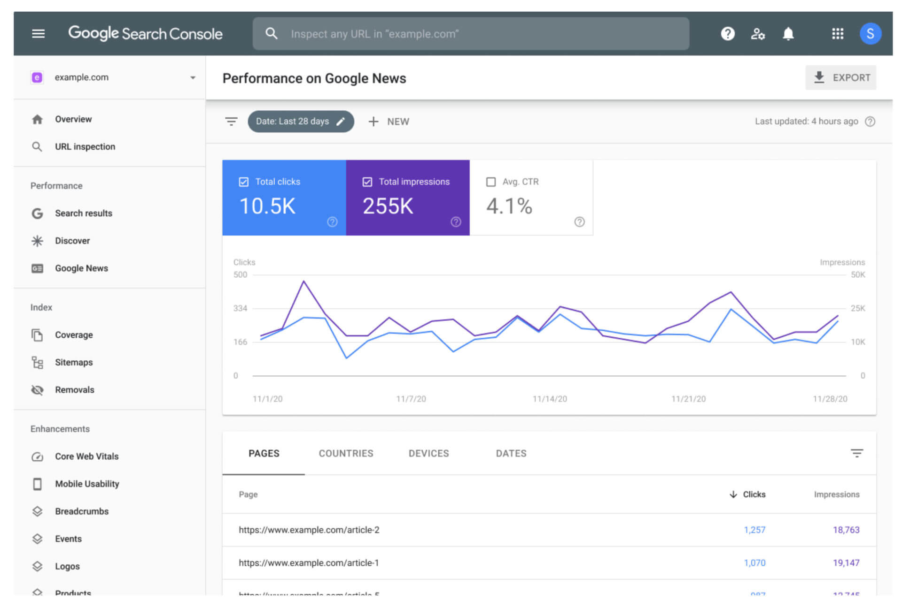
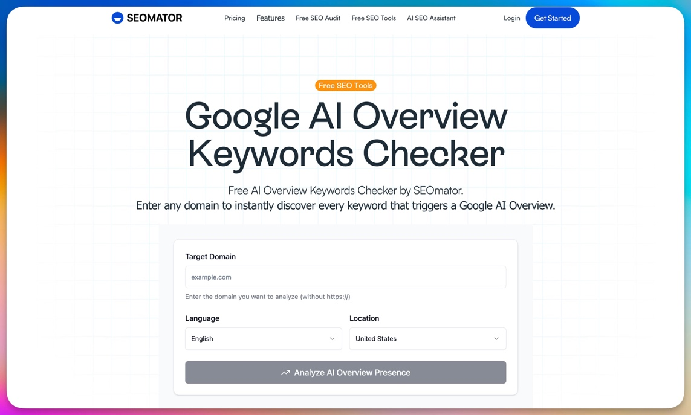

核心考核指标
重点关注内容引用频次、引用语境质量、品牌提及率与谷歌生态引流数据，同时将传统搜索排名的提升，视作 Gemini 曝光效果向好的核心先行指标。

九、落地路线图：90 天 Gemini SEO 优化计划
第 1-30 天：夯实基础，完成全面评估
▸ 借助谷歌搜索控制台、尖叫青蛙工具，开展全域 SEO 审计
▸ 分析现有内容，挖掘适配对话式检索的优化机会
▸ 在流量前十的页面落地结构化标记
▸ 针对目标检索词，搭建 Gemini 手动追踪体系
▸ 优化核心网页指标，升级移动端用户体验

第 31-60 天：优化内容，升级架构设计
▸ 按照 AI 适配标准，重构内容排版与标题体系
▸ 结合对话式检索需求，为核心页面增设常见问题板块
▸ 全网站更新作者简介，强化 E-E-A-T 信号
▸ 启动过时内容焕新计划
▸ 系统化搭建本地与行业引用档案

第 61-90 天：进阶优化，实现规模落地
▸ 落地教程、食谱、产品等进阶型结构化标记
▸ 推出原创研究或数据类内容，打造行业权威性
▸ 依据 Gemini 内容引用规律，拓展内容布局
▸ 按需接入企业级自动化监测工具
▸ 搭建常态化的内容焕新与优化流程

合理预期
Gemini 优化效果通常在落地后的 60-120 天逐步显现，切勿追求短期的 AI 内容引用，应聚焦行业权威性打造与内容质量提升。对 E-E-A-T 能力与内容架构的投入，既能助力传统 SEO，也能推动 AI 场景下的内容曝光。

Google Gemini 优化，标志着 SEO 行业正朝着对话化、人工智能驱动的搜索体验方向演进。想要做好优化，需要将扎实的传统 SEO 功底，与内容架构升级、对话式检索适配、权威度打造等新策略相结合。当下布局 Gemini 全域优化的企业，将在谷歌 AI 搜索生态持续扩张的趋势下，牢牢占据竞争优势。

